Публичный доклад
МБОУ «Мандровская ООШ»
Валуйского района Белгородской области
об образовательной и финансово-хозяйственной деятельности
в 2011-2012 учебном году

26 ноября 2011 года наша школа отпраздновала своё 50-летие. На вечер встречи выпускников прибыло более 100 гостей из Челябинска, Ростова, Воронежа, Белгорода, Старого Оскола и других городов. Сердечно и искренне вчерашние школьники говорили о школе, учителях, о памятных событиях школьной жизни. Присутствовали также почётные гости: учителя-пенсионеры, руководители Дома культуры, музея Н. Ф. Ватутина, Мандровской областной больницы, представители администрации муниципального района «Город Валуйки и Валуйский район», администрации Мандровского сельского поселения. Школа получила много подарков, добрых пожеланий и благодарностей.
За прошедшие годы у школы появилось здание столовой (переоборудовано старое здание бывшей электростанции), здание газовой котельной. Часть школьного двора, въезд и некоторые дорожки заасфальтированы. Территория двора благоустроена (площадь более 14 тыс. кв. м), озеленена; разбиты цветники, посажены саженцы сосны, каштана. Имеется большая спортивная площадка с футбольным полем, волейбольной и баскетбольной площадками, беговыми дорожками, прыжковой ямой, спортивным оборудованием (бум, рукоход, турник, брусья и т.д.).
Учебно-опытный участок используется и для выращивания овощей для школьной столовой (огурцы, помидоры, морковь, лук, капуста и т.д.), что позволяет удешевить стоимость горячих обедов до 25 рублей на ученика. Дети получают 2-х разовое горячее питание (охват 100%): завтраки из расчета 26, 5 рублей на человека за счет бюджетных средств с включением в рацион питания молока и меда (а рамках областных и районных целевых программ «Школьное молоко» и «Школьный мед»); обеды по желанию родителей за их оплату (дети из многодетных семей питаются за счет бюджетных средств, стоимость обеда 45 руб.).
Все здания, сооружения, земельные участки школы находятся в оперативном управлении, имеют свидетельства о государственной регистрации права на бессрочное пользование.
Для обучающихся 1 – 9 классов созданы необходимые условия для образовательного процесса: оборудовано 10 учебных кабинетов; имеется необходимое оборудование для проведения практических занятий по образовательным программам начального общего образования, основного общего образования (к примеру: кабинет 1 класса (в рамках ФГОС) – 1 компьютер, 1 интерактивный проектор, 1 маркерная доска, оборудование для практических работ, диски и т.д.; кабинет химии – 1 интерактивный проектор, 1 экспозиционный экран, 1 компьютер, оборудование для лабораторных работ и опытов; кабинет информатики и ИКТ – 1 интерактивный проектор, 1 интерактивная доска, 5 компьютеров, множительная техника (сканер, принтер), телекоммуникации (электронная почта, выход в Интернет и т.д.). Оснащенность образовательного процесса наглядными пособиями по учебным кабинетам составляет около 60 % от перечня региональных нормативов. В школе оборудована локальная сеть, объединяющая 3 кабинета.
Оформлены заказы на дополнительное спортивное оборудование (лыжи, шведская стенка, наборы мячей, волейбольная сетка и др.), компьютерное оборудование и наглядное оборудование (включая для проведения практических работ) для 1 класса в рамках ФГОС и для основной школы, заказ на недостающие учебники; оборудование для пищеблока (электрическая плита, мармит, 2 мойки и др.).
Медицинское обслуживание обучающихся осуществляется согласно заключенного договора с ОГБУЗ «Валуйская центральная районная больница».
Библиотека школы располагает учебной, учебно-методической литературой, иными библиотечно-информационными ресурсами для реализации образовательных программ начального, основного общего, дополнительного образования, но не в полном объеме из-за недостаточного бюджетного финансирования (особенно по ОБЖ, ИЗО, физической культуре, музыке, немецкому языку, географии, химии, математике и др.).
Школьная мебель также устарела и требует замены; в кабинете информатики необходима замена ученических стульев на компьютерные кресла в количестве 8 штук.
Назрела необходимость проведения капитального ремонта здания школы, замены материально-технической базы как устаревшей: за 50 лет существования школы этих мероприятий не проводилось. Управляющий совет школы, администрация неоднократно обращается с просьбами в Комитет образования о капитальном ремонте школы в ближайшее время.
Хозяйственная деятельность школы была направлена в условиях отсутствия необходимого финансирования по данному вопросу на осуществление благоустройства территории и текущего ремонта. Территория школы поддерживается в полном порядке; текущий ремонт выполнен качественно благодаря помощи родителей и добросовестному труду обслуживающего персонала. В школе согласно предписаниям контролирующих органов оборудованы внутренние санузлы, заменены деревянные шкафы для пожарных кранов на металлические, ведётся работа по замене молниезащиты, линолеума в коридорах школы на имеющий сертификат пожарной безопасности. Общий объём финансовых затрат составляет около 700 тысяч рублей.
Бюджетное финансирование прошедшего учебного года полностью выполнено в части выплаты зарплаты коллективу школы (и стимулирования), оплаты отопления, освещения, питания учащихся и т.д. Проведен ремонт 2-х котлов в газовой котельной. В летний период обеспечена работа пришкольного оздоровительного лагеря с дневным пребыванием детей (66 человек).
В проект бюджета на 2013 год внесены мероприятия по предписаниям органов надзора и контроля, среди них: оборудование кнопки экстренного вызова милиции, мероприятия ГО и ЧС (приобретение средств индивидуальной защиты для личного состава, оборудование светомаскировки, обучение ответственных лиц), приобретение компьютерных кресел.
В 2012 году школа прошла аккредитацию; получено свидетельство об аккредитации со сроком действия по 2024 год.
Коллектив школы надеется на серьезную помощь и внимание со стороны Комитета образования администрации муниципального района «Город Валуйки и Валуйский район» в решении вопроса о капитальном ремонте школы.

Педагогический анализ итогов 2011-2012 учебного года.
Задачи на 2012-2013 учебный год.
Деятельность МБОУ «Мандровская ООШ» Валуйского района Белгородской области была направлена на осуществление государственной, региональной и муниципальной политики в сфере образования, реализацию Концепции модернизации системы образования РФ.
В 2011-2012 учебном году обучалось 84 учащихся. Для всех детей школьного возраста обеспечивалось доступность образования, достаточно высокое качество содержания образовательного и воспитательного процессов. Дополнительным образованием было охвачено 89% учащихся.
Для реализации поставленных задач в школе на начало учебного года имелась необходимая нормативно-правовая база, соответствующие локальные акты и положения. Поставленные перед коллективом задачи решались через совершенствование методики проведения уроков, индивидуальную и групповую работы со слабоуспевающими учащимися и учащимися, мотивированными на учебу, коррекцию знаний учащихся на основе диагностической деятельности учителя, развитие способностей и природных задатков учащихся, повышение мотивации к обучению у учащихся, а также ознакомление учителей со стандартами второго поколения.
Порядок приема и отчисления учащихся регламентируется Законом РФ «Об образовании», Типовым положением об общеобразовательном учреждении и Уставом МБОУ «Мандровская ООШ». Изучение структуры движения обучающихся показало, что выбытие и прибытие происходят по заявлению родителей, что фиксируется в книге приказов. Приказы оформляются грамотно с обоснованием, на всех выбывших имеются подтверждения.
Личные дела учащихся сформированы и хранятся в соответствии с требованиями. Режим работы учреждения- 6-ти дневная учебная неделя, кроме 1 класса. Организация учебного процесса регламентируется учебным планом и расписанием занятий. Учебный план школы разработан на основе Закона РФ «Об образовании», приказом МО РФ от 09.02.1998г.№ 322 « Об утверждении Базисного Учебного плана общеобразовательных учреждений РФ». Учебный план утвержден директором школы, согласован с комитетом образования администрации муниципального района «Город Валуйки и Валуйский район».
Максимальный объем учебной нагрузки обучающихся соответствует максимально допустимому количеству часов с учетом шестидневной учебной недели. Учебный план состоит из инвариантной и вариативной части. Инвариантная часть составлена в соответствии с Базисным учебным планом и обеспечивает выполнение требований государственных образовательных стандартов. Школьный компонент распределён на изучение предметов по базисному учебному плану с целью углубления и коррекции знаний учащихся.
В соответствии с приказом Министерства образования и науки Российской Федерации от 06 октября 2009 года № 373 в 2011 - 2012 учебном году обучение в 1 классе осуществлялось в соответствии с федеральным государственным образовательным стандартом начального общего образования (ФГОС НОО) второго поколения. Учащиеся 2, 3 и 4 классов реализовали государственный стандарт начального общего образования 2004 года (стандарт первого поколения).
Начальная школа работает по учебно-методическому комплексу Н.Ф. Виноградовой (под редакцией Н. Ф. Виноградовой) (1, 2, 3, 4 кл.), что обеспечивает реализацию вариативного подхода, позволяет организовать учебно-воспитательный процесс в соответствии с индивидуальными способностями и возможностями учащихся.
Программно-методическое обеспечение позволило в полном объеме реализовать учебный план.
Рабочие программы учителей разработаны в соответствии с содержанием общеобразовательных программ по изучаемым предметам, согласованы с методическими объединениями, заместителем директора по УВР, утверждены директором школы.
Расписание учебных занятий составлено с учетом целесообразности воспитательно-образовательного процесса, создания необходимых условий для обучающихся разных возрастных групп, дневной и недельной динамики работоспособности. При анализе соответствия расписания учебному плану выявлено: расписание учебных занятий включает в себя все образовательные компоненты, представленные в учебном плане школы.
Оценка реализации учебных программ, тематического планирования выявила их соответствие образовательному минимуму по всем предметам, федеральный компонент образовательного стандарта реализуется полностью.
В целях сохранения единого образовательного пространства, обеспечения преемственности преподавание ведется по учебникам, значащимся в федеральном Перечне учебных изданий.
Анализ классных журналов показал: обязательный минимум содержания образования выдерживается; практическая часть образовательных компонентов выполняется согласно календарно-тематическому планированию.
В школе работает 17 учителей, в том числе награждены значком «Отличник народного просвещения» - 2 человека, значком «Почетный работник общего образования» - 1человек. Имеют высшее образование – 11 человек (53%); среднее специальное – 8 человек (47%). В конце 2011-2012 учебного года 2 учителя закончили заочное обучение в Белгородском университете, получили высшее образование.
Основными элементами контроля учебно-воспитательного процесса в 2011-2012 учебном году явились:
- выполнение всеобуча;
- качество ЗУН учащихся;
- качество взаимодействия с родителями учащихся;
- качество ведения школьной документации;
- выполнение учебных программ и предусмотренного минимума письменных работ;
- подготовка и проведение итоговой аттестации за курс основной школы;
- выполнение решений педагогических советов и совещаний.
Формы контроля, использованные в 2011-2012 учебном году:
- классно-обобщающий;
- обзорный контроль;
- административный контроль за уровнем знаний и умений по предметам;
- тематический контроль:
1.Современный урок с позиций уровневой дифференциации.
2.ОУУН – важнейшее условие развития познавательных способностей учащихся и активизации их учения.
3.Совершенствование работы с родителями в условиях общеобразовательного процесса.
4.Владение современными технологиями и методиками как показатель мастерства учителя.
Администрацией школы посещались уроки в рабочем порядке по плану внутришкольного контроля. Итоги контроля подводились на педагогических советах и совещаниях при директоре. Учителя получали своевременные методические рекомендации.
Применяя в своей работе разнообразные и разноуровневые формы обучения, учителя создали все необходимые условия для реализации обучения детей с разными способностями, с разной степенью усвоения учебного материала.
Успехами в своей работе учителя считают положительные результаты, полученные учащимися по базовому уровню обучения, внедрение инновационных педтехнологий: технология разноуровнего обучения, технология модульного обучения, коллективный способ обучения (пары постоянного и сменного состава), обучение в сотрудничестве (групповая работа), информационное обеспечение учебного процесса и т.д. Завершилось обобщение опыта работы учителя начальных классов Бугаевой Н. Л.
В течение года регулярно проверялись классные журналы. Проверка показала, что почти все учителя правильно и вовремя оформляют журналы, придерживаясь требований инструктивно – методического письма №9-06/547-ИВ от 27.02.09г.
По всем предметам ведутся тетради, в них соблюдается правильность оформления, орфографический режим. Количество диктантов, контрольных работ, практических работ соответствует календарно-тематическому планированию. Даны рекомендации: использовать шире разноуровневые задания для учащихся, включая домашние задания.

Выводы:
1. Учебный план выполнен. Общеобразовательные программы пройдены.
2. Все намеченные мероприятия выполнены. Формы и методы контроля соответствуют задачам, которые ставил педагогический коллектив школы на учебный год.

В течение 2011-2012 учебного года в школе проводилось диагностирование и анализ качества обучения и образования по ступеням обучения, уровня промежуточной и итоговой аттестации по предметам с целью выявления недостатков в работе педколллектива по обучению учащихся, их причин, способов устранения. Проводился мониторинг уровня сформированности обязательных результатов обучения по русскому языку и математике в виде административных контрольных работ (2- 8 классы).

Результаты диагностирования проведенных за год работ по русскому языку и математике.

Русский язык

Класс | % качества знаний на начало учебного года | % качества знаний на конец учебного года
2 | 61,5 | 69
3 | 62,5 | 75
4 | 71,5 | 71,5
5 | 71 | 83
6 | 42 | 46
7 | 66,6 | 83
8 | 75 | 80

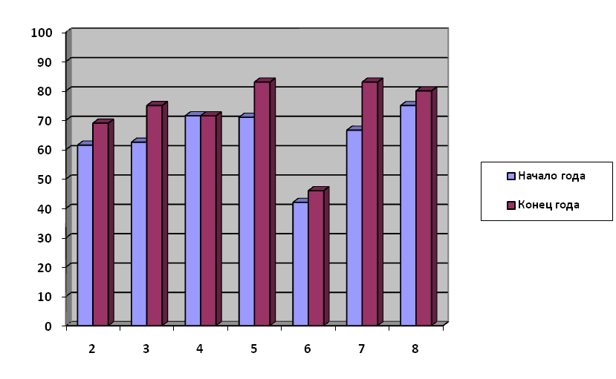
Отмечено, что по русскому языку процент качества знаний повысился практически во всех классах: во 2 классе на 7,5%, в 3 классе – на 12,5%, в 5 классе - на 12%; в 6 классе - на 4%, в 7 классе - на 16,6 %, в 8 классе - на 5%. Прежним осталось качество знаний в 4 классе.
Выделены темы, которым надо уделять особое внимание:
Орфография:
1) безударные гласные, проверяемые ударением,
2) не с глаголами,
3) раздельное написание предлогов со словами,
4) дефисное и слитное написание прилагательных, наречий и др.
Синтаксис:
1) знаки препинания при однородных членах предложения,
2) запятая в сложном предложении,
3) синтаксический разбор предложения.

Математика

Класс | % качества знаний на начало учебного года | % качества знаний на конец учебного года
2 | 77 | 69
3 | 87,5 | 75
4 | 71,4 | 100
5 | 71,4 | 71,4
6 | 41 | 53
7 | 66,6 | 66,6
8 | 37,5 | 62,5
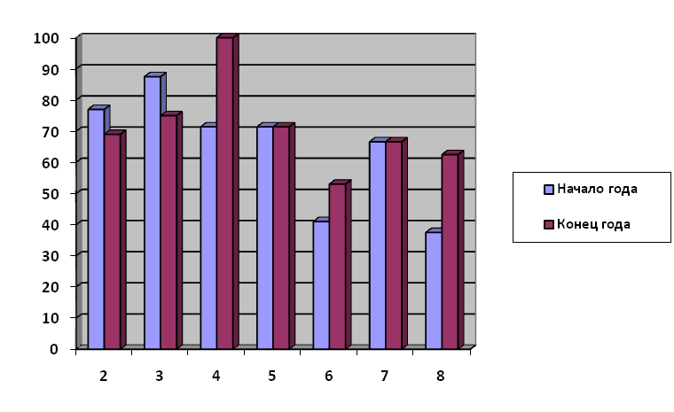

По математике к концу учебного года повысилось качество знаний в 4 классе на 28,6%, в 6 классе - на 12 %, в 8 классе - на 25%; снизилось качество во 2 классе на 8%, в 3 классе - на 12,5%; осталось на прежнем уровне в 5 и 7 классах.

Темы, которым надо уделять особое внимание
1) табличное умножение и деление,
2) сложение и вычитание в столбик,
3) выбор решения задач,
4) решение задач способом составления системы уравнения,
5) решение уравнений.

Одним из главных статистических показателей работы являются результаты итогового контроля. Для итогового контроля уровня знаний учащихся 5-8 классов за 2010-2011 учебный год были выбраны традиционные формы: учащиеся 5-7 классов сдавали 2 переводных экзамена по русскому языку и математике; учащиеся 8 класса сдавали 3 переводных экзамена: по русскому языку, математике, физической культуре (по выбору учащихся). Учащиеся 9 класса сдавали экзамены за курс основной школы. Экзамены по русскому языку и алгебре в 9 классе были проведены в форме ГИА. Экзамены по ОБЖ, физической культуре по выбору учащихся проведены в традиционной форме. Все экзамены сданы успешно.

Анализ результатов за прошедший год:
Закончили школу:
Количество учащихся 1 класса | 11
Количество учащихся 2-4 классов | 28
Из них на «5» | 3
«4» и «5» | 13
Качество знаний | 57%
Количество учащихся 5-8 классов | 38
Из них на «5» | 1
«4» и «5» | 18
Качество знаний | 50%
Количество учащихся 9 классов | 7
Из них на «5» | -
«4» и «5» | 4
Качество знаний | 57%
Получили аттестаты | 7
Итого. Всего учащихся | 84
Из них на «5» | 4
«4» и «5» | 31
Качество знаний по школе | 48,5%

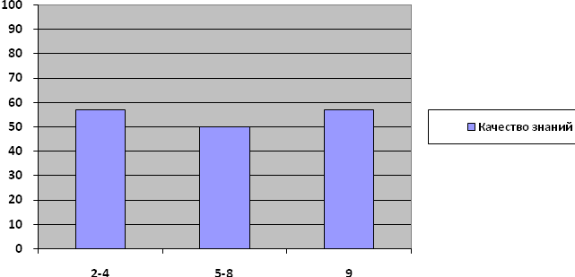

Сравнительный анализ успеваемости и качества знаний
за три года (по ступеням)
I ступень
Учебный год | Успеваемость (%) | Качество знаний (%)
2009-2010 | 100 | 55
2010-2011 | 100 | 63
2011-2012 | 100 | 57

II ступень
Учебный год | Успеваемость (% ) | Качество знаний (%)
2009-2010 | 100 | 53
2010-2011 | 100 | 41
2011-2012 | 100 | 42,2

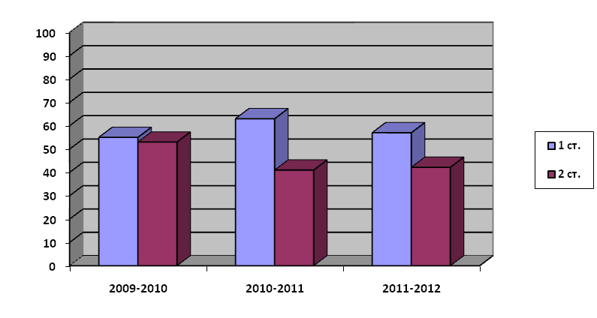

Качество знаний во 2-4 классах по сравнению с предыдущим годом снизилось на 6%; в 5-9 классах повысилось на 1,2%.

Сравнительный анализ успеваемости и качества знаний
за 3 года (по школе).

Учебный год | Количество учащихся  2-9 кл. | На «5» | На «4» и «5» | Всего | Качество знаний (%)
2009-2010 | 74 | 7 | 32 | 39 | 57
2010-2011 | 80 | 5 | 28 | 33 | 48,5
2010-2011 | 84 | 4 | 31 | 35 | 48

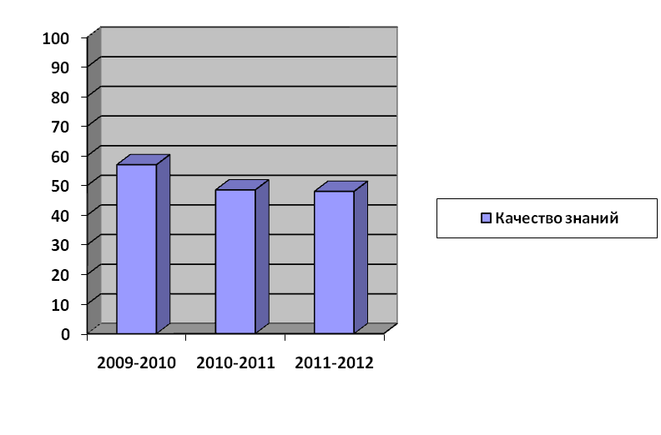
Выводы:
Успеваемость учащихся на первой, второй ступенях составляет 100%. Качество знаний на первой ступени по сравнению с прошлым годом снизилось на 6%, на второй ступени (в 5-8кл.) повысилось на 1,2 %; в 9 классе повысилось на 32%. Качество знаний по школе по сравнению с 2010-2011 уч. годом снизилось на 0,5%.
За отличные успехи в учёбе награждены Похвальными листами:
Галыгина Ол. (2 кл.)
Скляров Алекс. (4 кл.),
Холоша Евг. (4 кл.),
Бугаева Ал. (8 кл.).

Проанализированы результаты итоговой аттестации учащихся 9 класса.
Результаты итоговой аттестации учащихся 9 класса (качество)
7 человека
2011-2012 учебный год:

Предмет | На «5» | % | На «4» | %
Русский язык | 4 | 57 | 2 | 28,5
Алгебра | - | - | 4 | 57
Физическая культура | 7 | 100 | - | -
ОБЖ | 3 | 43 | 3 | 43

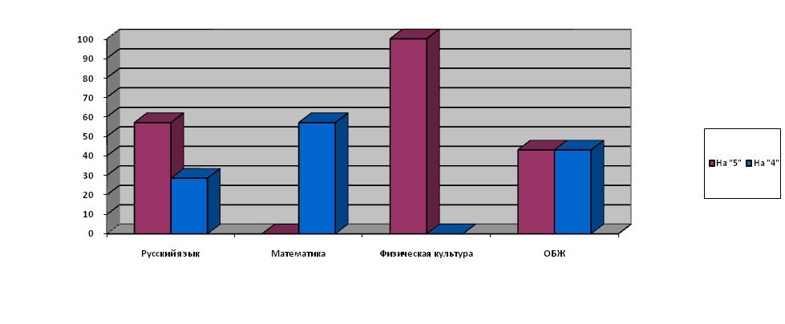
При проведении государственной итоговой аттестации учащихся выпускного 9 класса школа руководствовалась Положением о проведении итоговой аттестации, разработанным Министерством образования и науки РФ, а также приказами № 849 от 19.03.2012 года «О проведении государственной (итоговой) аттестации выпускников общеобразовательных учреждений области в 2011 – 2012 учебном году» Департамента образования, культуры и молодежной политики Белгородской области; № 179-од от 23.03.2012 года «О проведении государственной (итоговой) аттестации выпускников муниципальных общеобразовательных учреждений в 2011 – 2012 учебном году» Комитета образования администрации муниципального района «Город Валуйки и Валуйский район»; №22 от 06.04.2012 года «О проведении государственной (итоговой) аттестации выпускников в 2011 – 2012 учебном году»МБОУ "Мандровская ООШ"
Экзаменационный материал был приготовлен учителями своевременно, согласован с методическими объединениями, заместителем директора по УВР, утвержден директором школы; нормативные документы оформлены в срок.
Учащиеся подтвердили годовую оценку по математике; по русскому языку качество знаний ГИА оказалось на 28,7% выше, что объясняется ответственным отношением к подготовке к экзаменам учителя (Шибановой Л. Ф.) и учащихся школы.

Проанализированы результаты итогов успеваемости по всем предметам базисного учебного плана за 2010– 2011 учебный год.
I ступень
№ П/П | Предмет | Класс | Количество учащихся | Успеваемость % | Качество %
1 | Русский язык | 2 | 13 | 100 | 54
2 | Математика | 2 | 13 | 100 | 62
3 | Литературное чтение | 2 | 13 | 100 | 85
4 | Окружающий мир | 2 | 13 | 100 | 100
5 | Немецкий язык | 2 | 13 | 100 | 83
6 | Технология | 2 | 13 | 100 | 100
7 | Физ.культура | 2 | 13 | 100 | 100
8 | Прав. культура | 2 | 13 | 100 | 100
9 | ОБЖ | 2 | 13 | 100 | 100
10 | ИЗО | 2 | 13 | 100 | 100
11 | Музыка | 2 | 13 | 100 | 100
12 | Русский язык | 3 | 8 | 100 | 75
13 | Математика | 3 | 8 | 100 | 87
14 | Литературное чтение | 3 | 8 | 100 | 75
15 | Окружающий мир | 3 | 8 | 100 | 100
16 | Немецкий язык | 3 | 8 | 100 | 86
17 | Технология | 3 | 8 | 100 | 100
18 | Физ.культура | 3 | 8 | 100 | 100
19 | Прав. культура | 3 | 8 | 100 | 100
20 | ОБЖ | 3 | 8 | 100 | 100
21 | ИЗО | 3 | 8 | 100 | 100
22 | Музыка | 3 | 8 | 100 | 100
23 | Русский язык | 4 | 7 | 100 | 71
24 | Математика | 4 | 7 | 100 | 71
25 | Литературное чтение | 4 | 7 | 100 | 100
26 | Окружающий мир | 4 | 7 | 100 | 100
27 | Немецкий язык | 4 | 7 | 100 | 100
28 | Технология | 4 | 7 | 100 | 100
29 | Физ.культура | 4 | 7 | 100 | 100
30 | Прав. культура | 4 | 7 | 100 | 100
31 | ОБЖ | 4 | 7 | 100 | 100
32 | ИЗО | 4 | 7 | 100 | 100
33 | Музыка | 4 | 7 | 100 | 100

II ступень

№  п/п | Предмет | Класс | Количество учащихся | Успеваемость  % | Качество %
1.  2.  3.  4.  5.  6.  7.  8.  9.  10.  11.  12.  13.  14.  15.  16.  17.  18.  19.  20.  21.  22.  23.  24.  25.  26.  27.  28.  29.  30.  31.  32.  33.  34.  35.  36.  37.  38.  39.  40.  41.  42.  43.  44.  45.  46.  47.  48.  48.  49.  50.  51.  52.  53.  54.  55.  56.  57.  58.  59.  60.  61.  62.  63.  64.  65..  66.  67.  68.  69.  70.  71.  72.  73.  74. | Православная культура  Православная культура  Православная культура  Православная культура  Православная культура  Технология  Технология  Технология  Технология  Физическая культура  Физическая культура  Физическая культура  Физическая культура  Физическая культура  Алгебра  Геометрия  Немецкий язык  Немецкий язык  Немецкий язык  Немецкий язык  Немецкий язык  Музыка  Музыка  Музыка  Математика  Математика  Алгебра  Алгебра  Геометрия  Геометрия  Изо  Изо  Изо  Изо  Изо  Русский язык  Русский язык  Русский язык  Русский язык  Русский язык  Литература  Литература  Литература  Литература  Литература  Природоведение  Биология  Биология  Биология  Биология  Химия  Химия  Физика  Физика  Физика  Информатика и ИКТ  Информатика и ИКТ  Информатика и ИКТ  География  География  География  География  ОБЖ  ОБЖ  ОБЖ  ОБЖ  ОБЖ  История  История  История  История  История  Обществознание  Обществознание  Обществознание  Обществознание | 5  6  7  8  9  5  6  7  8  5  6  7  8  9  8  8  5  6  7  8  9  5  6  7  5  6  7  9  7  9  5  6  7  8  9  5  6  7  8  9  5  6  7  8  9  5  6  7  8  9  8  9  7  8  9  5  8  9  6  7  8  9  5  6  7  8  9  5  6  7  8  9  6  7  8  9 | 7  17  6  8  7  7  17  6  8  7  17  6  8  7  8  8  7  17  6  8  9  7  17  6  7  17  6  7  6  7  7  17  6  7  7  7  17  6  8  7  7  17  6  8  7  7  17  6  8  7  8  7  6  8  7  7  8  7  17  6  8  7  7  17  6  8  7  7  17  6  8  7  17  6  8  7 | 100  100  100  100  100  100  100  100  100  100  100  100  100  100  100  100  100  100  100  100  100  100  100  100  100  100  100  100  100  100  100  100  100  100  100  100  100  100  100  100  100  100  100  100  100  100  100  100  100  100  100  100  100  100  100  100  100  100  100  100  100  100  100  100  100  100  100  100  100  100  100  100  100  100  100  100 | 71  53  83  75  71  86  88  100  100  100  100  100  100  100  75  75  71  71  100  75  71  100  100  100  71  41  83  57  83  57  100  100  100  100  100  71  47  83  75  57  71  53  83  75  71  71  53  83  62  57  63  57  83  75  57  86  75  71  59  100  75  86  60  64  100  75  86  71  35  33  50  43  35  50  75  57

Выводы:
Лучший результат по качеству знаний при 100% успеваемости показали учащиеся следующих классов: 3 класс – 63% качества, 4 класс – 62%, 5, 9 класс – 57%.
Самый низкий % качества знаний у учащихся 6 класса – 30% и 8 класса – 37%,

Одним из важнейших ОУУН является техника чтения учащихся.
Сведения по технике чтения в 2011-2012 учебном году
II полугодие

Классы | Количество учащихся | Норма | Читают в пределах нормы и выше | %
1 | 11 | 25-30 | 11 | 100
2 | 13 | 40-50 | 13 | 100
3 | 8 | 65-75 | 6 | 75
4 | 7 | 70-80 | 7 | 100
5 | 7 | 120 | 4 | 57
6 | 17 | 130 | 7 | 41
7 | 6 | 140 | 4 | 67
8 | 8 | 150 | 5 | 62,5
9 | 7 | 150 | 6 | 86

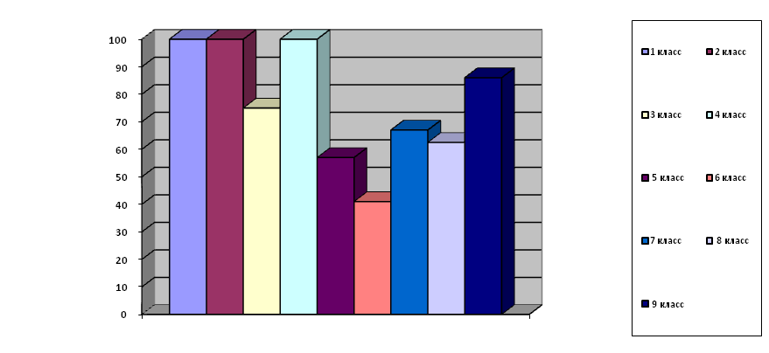
Выводы:
отмечен 100% качества техники чтения в 1, 2, 4 классах; высокий процент качества техники чтения в 3, 7, 8, 9 классах; низкий - в 5 и 6 классах.
Рекомендации:
отстающим по технике чтения учащимся дать летнее задание.

Распределение выпускников 9 класса в сравнении с 2010-2011 уч.г.:

Год | Всего | ССУЗ | % | ПУ | % | 10 Кл. | %
2010-2011 | 4 | 2 | 50 | 2 | 50 | - | -
2011-2012 | 7 | 5 | 71,4 | 1 | 14,3 | 1 | 14,3

В большинстве своем выпускники школы на вступительных экзаменах в учебных заведениях подтверждают свои знания.

Анализ методической работы школы.
Методическая работа в современной школе – это целостная, основанная на достижениях науки и передового педагогического опыта и на конкретном анализе учебно-воспитательного процесса система взаимосвязанных мер, действий и мероприятий, направленных на всестороннее повышение квалификации и профессионального мастерства каждого учителя, на развитие и повышение творческого потенциала педагогического коллектива, школы в целом, в конечном счете –на совершенствование учебно-воспитательного процесса, достижение оптимального уровня образования., воспитание и развитие конкретных школьников.
Задача состояла в создании такой адаптивной образовательной среды, где бы максимально был реализован потенциал учащегося и педагогического коллектива в полном соответствии с социальными и личными запросами.
Технология формирования адаптивной системы управления методической службой школы – это, прежде всего, построение ее на диагностико-прогностической основе. Проведение диагностики педагогической деятельности и ее оценка - неотъемлемая часть управления. Школу оценивают многие: ученики и их родители, администрация, управления образования. Но главная задача не в том, чтобы дать учителю экспертную оценку извне, а в том, чтобы стимулировать его к самостоятельному осмыслению и решению своих проблем.
Создается такой диагностический блок, который позволяет каждому педагогу откорректировать собственную деятельность, определить особенности деятельности и личностные ориентиры:
*выявить методы, формы и средства достижения результата;
*наметить пути и перспективы развития инновационного опыта по алгоритму:
Самоанализ
Обобщение опыта
Демонстрация
опыта
Самообобщение
опыта

Анализ анкетирования позволяет выявить, с одной стороны, опыт учителя и его умения с другой стороны – его проблемы. Учителя школы осознают необходимость постоянного самоанализа своей педагогической деятельности, самосовершенствования, а это-основа творчества.
В течение учебного года проводилась работа над проблемой школы «Развитие личностно-творческих способностей через осуществление уровневой дифференциации обучения». Применялись различные формы работы.
Высшей формой коллективной методической работы всегда был и остается педагогический совет. В 2011-2012 учебном году было проведено три тематических педсовета, связанных с методической темой школы:
- Новые образовательные технологии в условиях личностно-ориентированного обучения (ноябрь 2011 г.).
- Героико-патриотическое воспитание обучающихся в год 110-ой годовщины со дня рождения Н. Ф. Ватутина (январь 2012 г.).
- Работа над повышением качества обучения (март 2012 г.)
При планировании методической работы школы педколлектив стремился отобрать те формы, которые реально позволили бы решать проблемы и задачи, стоящие перед школой.
ФОРМЫ МЕТОДИЧЕСКОЙ РАБОТЫ:
*тематические педагогические советы;
*повышение квалификации, педагогического мастерства и категорий кадров;
*семинары-практикумы;
*предметные недели;
*разработка методических рекомендаций;
*педагогический мониторинг;
*самообразование;
*аттестация;
*обобщение передового педагогического опыта
Это традиционные, но надежные формы организации методической работы. С их помощью осуществляется реализация образовательных программ и базисного учебного плана школы, обновление содержания образования через использование актуальных педагогических технологий:
-технология проектного метода на уроках технологии;
-технология личностно ориентированного обучения учащихся;
-технология внутриклассной дифференциации.
Поставленные перед коллективом задачи были выполнены в основном. Выполнению поставленных задач способствовали:
-спланированная деятельность администрации школы по созданию условий для участников образовательного процесса.;
-анализ выполнения принятых управленческих решений;
-выявление причинно-следственных связей отдельных педагогических явлений и соответствующая коррекция деятельности.
Спланированная деятельность администрации школы позволила повысить профессиональный уровень сотрудников школы без отрыва от основной деятельности.
Кроме открытых уроков администрацией школы посещались уроки в рабочем порядке по плану внутришкольного контроля. По результатам наблюдений за деятельностью учителей и учащихся на уроках можно сделать вывод, что учителя успешно проводят
работу по обучению учащихся самостоятельному поиску дополнительных литературных источников и использованию их для доклада, реферата; используют индивидуальный и дифференцированный подход к учащимся; на уроках воспитывается культура делового общения.
В то же время ещё не все учителя используют в своей работе инновационные технологии, не всегда учитываются индивидуальные особенности ребенка. Этот вопрос требует серьезной доработки и контроля.
В конце каждой четверти, полугодия проводится диагностирование качества знаний по предметам, по классам, по результатам контрольных работ по тексту директора, по результатам техники чтения и т. д.
В школе ежегодно проходят предметные недели, которые позволяют дополнительно раскрыть свой потенциал как учителю, так и учащемуся. Проведено 5 предметных недель: по математике, немецкому языку, русскому языку и литературе, биологии, географии, химии, истории. Разнообразные нетрадиционные формы проведения предметных недель вызвали большой интерес учащихся.
В школе разработана образовательная программа и продолжена работа по диагностированию педагогического процесса. Выполнена задача создания системного мониторинга как основы управления школой. Это поможет точнее определить проблемные места и наметить пути улучшения результатов по каждому виду деятельности.
Педколлектив школы принял активное участие в работе методических объединений и совместных педсоветов в рамках ТОМОШ при МОУ «Рождественская СОШ», где осуществлялся обмен опытом в форме открытых уроков, презентаций, практических занятий, деловых игр и т.д.

Выводы:
Главное в методической работе школы - оказание действенной помощи учителям. В нашей школе за этот учебный год поставленные задачи в основном реализованы.
1.Методическая работа представляет собой относительно непрерывный, постоянный процесс, носящий повседневный характер, сочетается с курсовой переподготовкой, работой семинаров.
2.Повышение квалификации и мастерства учителей непосредственно в школе позволяет связать содержание и характер методической работы с ходом и результатом реального учебно-воспитательного процесса, изменениями в качестве ЗУН учащихся, в уровне воспитанности учащихся.
3.Позволяет глубоко изучить личностные качества учителя, классного руководителя, выявлять затруднения и недостатки в их деятельности, элементы передового опыта.
4.Необходимо поднять уровень методической работы в целом.
5.Повысить мотивацию у учителей по обобщению передового опыта и повышению квалификации.

Анализ воспитательной работы
за 2011-2012 учебный год

Социально-экономические преобразования, характерные для России последних десятилетий, резко изменили экономические и ценностные ориентиры российского общества, что, естественно, повлекло за собой изменение целей и задач, стоящих перед образованием.
Человек в современном мире должен уметь творчески решать научные, производственные и общественные задачи, самостоятельно критически мыслить, вырабатывать и отстаивать свою точку зрения, уважая при этом мнение других людей, систематически и непрерывно пополнять и обновлять свои знания путём самообразования.
В связи с этим, важным представляется требование к такому результату образования, как сформированность учебно-познавательной деятельн6ости, которая, являясь совместной деятельностью, формой сотрудничества взрослого и школьника, обеспечивает протекание познавательных процессов, а также социализацию подрастающих поколений.
В соответствии с этим должна измениться роль учителя и ученика в учебно-воспитательном процессе. Ученик должен стать не объектом, а субъектом, активным соучастником процесса приобретения знаний. Учитель из информатора должен превратиться в организатора учения. Правильно организованная учебно-познавательная деятельность способствует подготовке образованных людей, отвечающих потребностям общества, решению задач научно-технического прогресса, развитию духовных ценностей народа.
В процессе организации воспитательной работы с детьми педагоги школы учитывают богатые педагогические традиции, инновационные технологии, воспитывают учащихся на примере Н. Ф. Ватутинв, исторической действительности; поддерживают народные традиции, опираются на краеведческий материал и культурное богатство нашей области, обогащая педагогическое наследие личным творчеством.
ЦЕЛЬ воспитательной программы: воспитание и развитие свободной, талантливой, физически здоровой личности, обогащённой знаниями, готовой к созидательной трудовой деятельности и нравственному поведению.
ЗАДАЧИ:
- на основе изучения личности учащихся, их интересов, стремлений и желаний создать максимум условий для физического, интеллектуального, нравственного и духовного развития
- выявить и развить добрые наклонности детей живой практической деятельностью; воспитывать внутренние качества, развивать их душу, ум, здоровье.
- формирование активной жизненной позиции, готовности к сознательному выбору профессии, познавательного интереса к знаниям о морали, основам нравственной культуры, стремления с этических позиций рассмотреть взаимозависимость окружающей жизни с собственной жизнедеятельностью.
Для реализации поставленных задач и была разработана программа «Стать ватутинцем», которая состоит из подпрограмм:
«Радужное королевство» - для учащихся 1-4 классов,
«Я – гражданин земли Валуйской» - для учащихся 5-9 классов.

Программа предусматривает 3 блока:
- воспитание в процессе обучения,
- внеурочная деятельность,
- внешкольная деятельность.
Каждый блок включает в себя основные направления:
- познавательное,
- гражданско-патриотическое,
- спортивно-оздоровительное,
- духовно-нравственное,
- эстетическое,
- трудовое
Внеурочная деятельность в школе традиционно делится на две части: общешкольные дела и внутриклассная жизнь. Что касается традиционных школьных дел, с полным удовлетворением можно констатировать, что все коллективные дела в этом учебном году прошли успешно. Это День знаний, День Учителя, Юбилей школы, празднование 110-летия со дня рождения Н. Ф. Ватутина, Новогодние утренники, День Защитника Отечества», Международный женский день, День космонавтики, митинг, посвящённый Дню Победы, День Детства, праздник Последнего звонка и др.
В 2011 году значимыми событиями стали празднования Юбилея школы и 110-летия со дня рождения Н. Ф. Ватутина.
В празднике, посвящённом 50-летию школы, принимали участие практически все обучающиеся и педагоги. На мероприятие были приглашены выпускники школы 1961-2011 годов, жители села, представители администрации сельского поселения, администрации муниципального района "Город Валуйки и Валуйский район".
16 декабря под руководством старшей вожатой Логиновой А. И. прошло мероприятие, посвящённое 110-летию со дня рождения Н. Ф. Ватутина. В нём приняли участие сотрудники музея генерала Ватутина, ветераны ВОВ.
В ходе организации традиционных школьных дел прослеживается обязательные этапы проведения общешкольных дел:
- Актуализация учащихся на проведение данного творческого дела, сопровождающаяся, как правило, объявлением о начале подготовки или о сборе группы для подготовки дела.
- Планирование проведения дела и разработка детального плана действий (Кто за что отвечает? В какие сроки? Каким образом? С кем?).
- Этап конкретного проведения дела.
- Подведение итогов.
Главное в данной технологии заключается в том, что учащиеся приобретают навыки организации и управления в творческой, интересной для них форме.
Подтверждением успешности традиционных школьных мероприятий является то, что в анкетировании практически все учащиеся называют каждое из этих дел, запомнившихся своей яркостью, интересным содержанием, разнообразием, полезными знаниями, состязательностью. Данные факты говорят о том, что наши традиции сохраняются благодаря усилиям всех тех учителей, которые активно, творчески поддерживают и развивают их.
Внеурочная деятельность в школе осуществляется по ряду важнейших направлений.

Гражданско-патриотическое, духовно-нравственное, трудовое направления, взаимосвязанные между собой, включает «Программа по духовно-нравственному и патриотическому воспитанию школьников» МБОУ «Мандровская ООШ» разработана в соответствии с постановлением Правительства Российской Федерации от 11 февраля 2005 года №422 «О государственной программе «Патриотическое воспитание граждан Российской Федерации на 2006-2010 годы» и постановлением главы администрации Белгородской области от 1 июля 2005 года №145 «Об областной программе «Патриотическое воспитание граждан Белгородской области на 2006-2010 годы» и программой воспитательной системы «Я – гражданин России».
Программа определяет основные направления воспитания учащихся МБОУ «Мандровская основная школа».
Целью программы является патриотическое и духовно-нравственное воспитание учащихся на примере героя-земляка Н. Ф. Ватутина.
Наш долг – сохранить память о подвиге русского солдата, воспитать у детей уважение к стойкости, мужеству, беззаветной любви к своему Отечеству на примере трёх Героев Советского Союза, наших земляков: Н, Ф. Ватутина, Н. Т. Сириченко, Ф. Т. Кравченко.
Школа и пионерская дружина носит имя Н. Ф. Ватутина.
В рамках реализации программы по патриотическому воспитанию в школе, проведена традиционная работа: сбор, посвящённый Дню рождения Н. Ф. Ватутина; участие в акции «Зелёная столица»; День Защитника Отечества; митинг, посвящённый Дню Победы; встреча с ветераном Котовым П. М., солдатскими вдовами; шефство над мемориалом воинам- освободителям; выступления перед жителями села в сельском ДК; помощь ветеранам. 19 января мы вспоминаем тех, кто сражался и отдал свои жизни за освобождение г. Валуйки и Валуйского района от немецких захватчиков, обязательно участвуем в митинге у сельского мемориала.
А также традиционно прошёл месячник военно-патриотической работы, посвящённой Дню Защитника Отечества.
Значительное место было уделено «Урокам мужества», «Урокам памяти». Были проведены внутришкольные викторины, посвящённые 110-летию со дня рождения Н. Ф. Ватутина, конкурс рисунков; классные часы, где рассматривались вопросы о государственной символике, Конституции России, которые содействовали воспитанию уважения к символам, социальным нормам и ценностям отражённым в Конституции РФ, к законам.
Были разработаны и проведены мероприятия ко Дню народного единства: оформление выставки, конкурс рисунков.
Школа поддерживает тесную связь с директором музея им. Н. Ф. Ватутина Ерыгиной О.С., которая является частым гостем на школьных мероприятиях, рассказывает о фактах из жизни и деятельности Н. Ф. Ватутина.
При школе действует историко-краеведческий музей, в котором представлены экспозиции «История села Мандрово», «Быт крестьянской семьи», «Великая Отечественная война», «Наши земляки, погибшие в Афганистане и Чеченской республике», «Природа родного края», «Православная культура».
Учащиеся 9 класса посетили историко-художественный музей г. Валуйки.
Развитию трудовых навыков подчинены дежурство по школе и классу, уборка закреплённых территорий, летняя трудовая практика, шефская помощь престарелым, ветеранам войны.
Уборка школьной территории проводится всегда организованно, с соблюдением правил ТБ. Поэтому школьный двор всегда выглядит как красивая зеленая зона отдыха.

Система дополнительного образования.

Виды дополнительного образования | Название кружка | Классы
Музыкальное | Вокальный кружок «Весёлые нотки»  Ансамбль «Ивушка»  Ансамбль «Ивушка»  Музыкальный кружок «Непоседы»  Вокальный кружок «Весёлые нотки» | 1  6-7  6, 8  2  3
Художественное творчество | Изостудия  Изостудия | 3-4  5-6
Спортивное | «Спортивный час» | 5-6
Культурологическое | «Музейное дело» | 7-8

Учителя и педагоги дополнительного образования ведут кружковую работу с детьми по различным направлениям, чтобы разнообразить внеурочную деятельность детей.
В системе дополнительного образования работало 9 кружков по интересам, в которых занимались 89% учащихся школы.
В школе действовал кружок «Спортивные игры», его участники проводили внутришкольные и соревнования по футболу, русской лапте, шашкам и шахматам.
На занятиях кружка "Изостудия" под руководством Устенко В. А. ребята занимались различными видами изобразительной деятельности, учились работе с различными материалами и их обработке, знакомились с графикой, живописью. Кружковцы с удовольствием участвовали в школьных выставках рисунка и декоративно-прикладного творчества, выставляли свои работы на родительских собраниях для знакомства с их творчеством, дарили свои рисунки и поделки гостям школы. Приняли участие в следующих муниципальных конкурсах: конкурс плакатов "Нет - наркотикам", "Мы- молодые избиратели"; конкурс рисунков ""Огонь и мы".
Участники музыкальных кружков (руководители Потанина Е. Н., Логинова А. И.) принимали активное участие во всех общешкольных и сельских мероприятиях: День учителя, Юбилей школы, День учителя, День защитника Отечества, концерт "Любимой маме", День Победы.
Мероприятия проходят празднично, с музыкальным оформлением, привлечением большого количества зрителей. Видна заинтересованность ребят: они сами себе готовят костюмы, делают поделки, рисуют рисунки, выпускают газеты и плакаты, оформляют зал.
В анкетах эти мероприятия отмечены как самые запоминающиеся. Такие выступления собирают полный зал зрителей. Данные мероприятия сплачивают ребят, развивают у них самостоятельность, творчество, инициативу и стремление проявить свой талант.

Здоровый образ жизни.
Одной из первоочередных задач нашей школы является сохранение и укрепление здоровья детей и молодёжи. С этой целью составлена и реализуется программа «За здоровый образ жизни».
Проведённые к этому времени мониторинги состояния здоровья учащихся свидетельствуют о том, что возрастает количество детей с нарушением осанки, плоскостопием.

Мониторинговая карта здоровья учащихся школы

- Имеющиеся хронические заболевания |  |  |  | Количество случаев |  | % от общего числа
Врожденные пороки |  |  |  | - |  | -
Заболевания сердечно-сосудистой системы |  |  |  | 1 |  | 1,2%
Заболевания органов дыхания |  |  |  | -
Заболевания желудочно-кишечного тракта |  |  |  | - |  | -
Заболевания внутренних органов (печень, почки, иное) |  |  |  | 1 |  | 1,2%
Заболевание эндокринной системы (желез внутренней секреции) |  |  |  | 1 |  | 1,2%
Заболевания нервной системы |  |  |  | - |  | -
Аллергические и кожные заболевания |  |  |  | - |  | -
Нарушения осанки, опорно-двигательного аппарата |  |  |  | 35 |  | 42,6%
Лор-заболевания |  |  |  | - |  | -
Нарушения зрения, слуха |  |  |  | 3 |  | 3,6%
Кариес
Травмы (переломы, ожоги, черепно-мозговые травмы) за последний год |  |  |  | - |  | -
Перенесенные оперативные вмешательства |  |  |  | - |  | -
2. Медицинская группа | Мальчики |  | Девочки |  | Суммарно
2. Медицинская группа | Кол-во чел. | % от общего числа | Кол-во чел. | % от общего числа | Кол-во чел. |  | % от общего числа
Основная | 23 | 53,5% | 20 | 50% | 43 |  | 52,5%
Подготовительная | 21 | 47,7% | 19 | 47,5% | 39 |  | 47,5%
Специальная медицинская | - | - | 1 | 2,5% | - |  | -

Физкультурная группа:
Основная – 43 человек (51,2%);
подготовительная - 40 человек (47,6%);
специальная – 1 человек (1.2%).

График «Физкультурная группа»
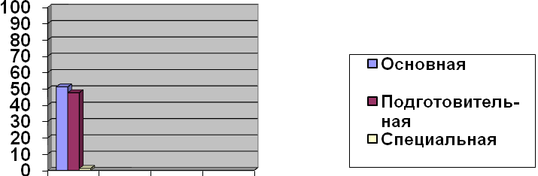
В рамках программы «За здоровый образ жизни» каждый месяц по классам проводились Дни здоровья, принимались нормативы по физической подготовке, работал кружок "Спортивный час", проводились внутришкольные соревнования.
Семьи Ерыгиных и Галыгиных приняла участие в соревновании «Мама, папа, я – спортивная семья».
Регулярно проводятся конкурс рисунков, стенгазет «Мы за ЗОЖ!», классные часы по данной теме.
Учащиеся 6-9 классов посетили каток ФОК г. Алексеевка.
В рамках санитарно-гигиенического воспитания классными руководителями проводились беседы и тематические классные часы по охране жизни и здоровья учащихся; еженедельно проводятся генеральные уборки класса.
В школе стало традицией совершать пешеходные экскурсии к музею Н. Ф. Ватутина и походы в лес – для оздоровления детей. Коллективный выход на природу целенаправлен и эффективен, т. к. ему предшествует предварительная разъяснительная работа, а затем проводится коллективное обсуждение увиденного. Это как раз то, что зачастую не может дать семья, а может дать только школа, учитель, общение в коллективе.
В школе разработаны и активно действуют в рамках областных целевых программ программы:
- «Чистая вода»
- «Школьное молоко»
- «Организация здорового питания в МОУ «Мандровская ООШ»,
- План мероприятий по включению натурального мёда в рацион питания обучающихся.
- План мероприятий по предупреждению вредных привычек.
В школьной столовой учащиеся получают молочные завтраки и горячие обеды, натуральный мёд. Охват учащихся 2-х разовым горячим питанием 100%.
В целях оздоровления детей и подростков на базе нашей школы работал летний оздоровительный лагерь «Чайка» с дневным пребыванием, в котором отдохнуло 66 учащихся. У детей остались самые хорошие впечатления о пребывании в лагере благодаря интересным оздоровительным культурно-массовым и развлекательным мероприятиям по плану работы лагеря. 14 детей из оздоровительного лагеря посетили бассейн банно-оздоровительного комплекса г. Валуйки.Учащиеся 5-8 классов совмещали отдых с прохождением летней практики на пришкольном участке, где они ухаживали за посаженными овощами для школьной столовой. Предметом детской заботы стали также школьные клумбы и цветники на мемориале.
В летний период проводилась работа школы в рамках комплексной профилактической операции «Подросток».

Работа с одарёнными детьми.
Скачок в развитии новых технологий влечет возрастание потребностей общества в людях, обладающих нестандартным мышлением. Решению вопроса о создании в школе условий для выявления, развития и поддержки одаренных детей и обеспечение их личностной, социальной самореализации и профессионального самоопределения способствует школьная программа "Одаренные дети", которая работает в рамках Федеральной целевой программы «Дети России» (подпрограмма «Одаренные дети»). Программа реализуется в образовательном учреждении с 2010 года.
Школа использует образовательный потенциал основных и дополнительных образовательных программ и включение обучающихся в разнообразную, соответствующую их возрастным и индивидуальным особенностям деятельность, направленную на формирование у детей: активной жизненной позиции, лидерских качеств, организаторских умений и навыков, опыта руководства небольшой социальной группой и сотрудничества со сверстниками и взрослыми, коммуникативных умений и навыков самоорганизации, проектирования собственной деятельности, физической культуры, навыков здорового образа жизни.

Формы работы с одаренными учащимися:
- групповые занятия с одаренными учащимися;
- факультативы;
- предметные кружки;
- кружки по интересам;
- конкурсы;
- курсы по выбору;
- участие в олимпиадах;
- работа по индивидуальным планам;
- занятия в профильных классах
- интеллектуальные марафоны
- предметные недели
Урочная и внеурочная деятельность строилась таким образом, чтобы учащийся мог проявить свои возможности в разных сферах деятельности.
В школе среди учащихся 5-9 классов были проведены олимпиады по следующим предметам: математика, технология, биология, немецкий язык, русский язык, информатика, ОБЖ, химия, физическая культура, литература, православная культура, география, физика, обществознание, искусство, история, избирательное право. Дети, ставшие победителями в школьном этапе, приняли участие в муниципальном этапе Всероссийской олимпиады школьников по предметам: русский язык, математика, география, физическая культура, ОБЖ.
В муниципальном этапе олимпиады по русскому языку ученица 8 класса Бугаева Алёна стала призёром.
Приняли участие в следующих муниципальных конкурсах: конкурс плакатов "Нет - наркотикам", "Мы- молодые избиратели"; конкурс рисунков ""Огонь и мы".
Учащиеся принимали участие и во всероссийских конкурсах:
- во Всероссийском конкурсе сочинений «Моя семья» на муниципальном этапе учащаяся 8 коасса Бугаева Ал. заняла 3 место;
- Общероссийская викторина, посвящённая истории православной культуры. – 3 учащихся получили дипломы участников.

В школе существует система ученического самоуправления. По предложению самих учащихся появилась следующая структура самоуправления:
Общий совет
Совет дружины
Старшая вожатая
Совет
младшего
звена
Совет
основного
звена

В некоторых классах тоже выбраны органы самоуправления, но работают они в основном под руководством классных руководителей. Отсюда следует вывод, что в школе необходимо продолжить работу по организации эффективной результативной работы органов ученического самоуправления, где роль учащихся будет главной.

Работа с родителями.
В сложных современных условиях семье требуется систематическая и квалифицированная помощь со стороны школы. Только в процессе сотрудничества педагогов и родителей можно успешно решать проблему развития школьника. Процесс взаимодействия семьи и школы направлен на активное включение родителей в учебно-воспитательный процесс, во внеурочную досуговую деятельность, сотрудничество с детьми и педагогами. Наиболее действенными в содержании взаимодействия педагогов с родителями его воспитанников является проявляемая забота о развитии ребёнка: его самочувствии, состоянии души, физическом и психологическом здоровье, успешности деятельности, положении в группе и групповом статусе, самооценке и притязаниях, способностях и перспективах их развития, особенностях характера и др., о счастье подрастающей личности, входящей в контекст современной культурной жизни.
Практическая работа педагогов с родителями детей реализуется через коллективные и индивидуальные формы взаимодействия:
- психолого-педагогическое просвещение;
- родительско-педагогический анализ;
- родительское осмысление воспитания детей;
- родительское соучастие в работе педагога;
- родительское сотворчество;
- родительское научение, тренинг.
Работа с родителями занимает в воспитательной системе школы определённое место. Действуют классные и общешкольный родительский комитеты. Организован родительский всеобуч по возрастным группам, регулярно проводятся классные родительские собрания.
На общешкольных родительских собраниях рассматривались темы: «Обеспечение безопасности несовершеннолетних. Ответственность родителей», « Организация досуга детей и подростков», «Правовые основы семейного воспитания», «Культура межличностных отношений детей и родителей»; проводилось анкетирование родителей.
Но работа с родителями не ограничивалась проведением родительских собраний. В этом году главной целью было привлечь родителей к организации жизни и деятельности школы. Появились положительные сдвиги в укреплении союза семьи и школы: родители стали интересоваться делами школы, участвовали в организации школьных праздников, классных часов, в подготовке школы к новому учебному году. Например, был проведён спортивный праздник «Мама, папа, я – спортивная семья», родители активно участвовали в подготовке и проведении праздника, посвящённого Юбилею школы.
Заслуживает похвалы совместная работа классного руководителя 2 класса Аладьиной Т.В. с родителями в проведении совместных походов по родному краю, классных воспитательных мероприятий.
Классные руководители дважды в год посетили всех детей на дому, знакомясь с их бытовыми условиями. На отдельные категории учащихся составлены акты обследования (многодетные, неполные, семьи разведённых родителей и др.).
Но, несмотря на большую и во многом плодотворную работу с родителями, в этой области ещё остаётся ряд острых проблем. Не все родители добросовестно относятся к выполнению своих обязанностей. Поэтому необходимо продолжить разъяснительную работу с родителями в особенности, как показывает мониторинг, в области формирования у родителей умений развития навыков саморазвития и самоконтроля у детей. Необходимо продолжить контроль за положением детей в семьях.

Анализ воспитательной работы классов

1 класс. Классный руководитель Гриднева С. А.
Основными целями воспитательной работы в классе были: формирование коллектива, адаптация ребёнка в школе, выявление и развитие наклонностей детей, воспитание основных качеств личности, воспитание здорового образа жизни.
Все мероприятия, запланированные на год, выполнены. Цели и задачи находятся в стадии выполнения, работа над ними продолжится во втором классе. Велась работа по воспитанию нравственно – эстетического, интеллектуального развития, по формированию нравственных отношений, развитию способности эмоционально отзываться на переживания других людей (праздник «Ура! Я первоклассник!», игра «В гостях у Мойдодыра», конкурс рисунков «Моё село в будущем», тренинги «Как правильно чистить зубы», «Поведение за столом», «Мой внешний вид», Праздник Масленицы, «Путешествие в мир добрых людей» и др.). Особое внимание уделялось укреплению здоровья школьников (спортивные праздники, кружок «Поиграй-ка», подвижные игры на переменах и др.). Ребята активно включались во все мероприятия, дружно выполняли поручения.
2 класс. Классный руководитель Аладьина Т. В.
Большая работа велась по сплочению детского коллектива, для создания благоприятных условий для раскрытия и развития способностей каждого ученика. Ребята выбрали кружки по своим интересам, а также с удовольствием посещали танцевальный кружок в Доме культуры, участвовали в праздничных концертах.
Семьи Галыгиных и Ерыгиных приняли участие в празднике «Мама, папа, я – спортивная семья».
У большинства ребят повысился познавательный интерес, чувство ответственности, самостоятельности, отзывчивости.
Укрепляя чувство патриотизма, учащиеся 2 класса приняли активное участие в праздновании 110-ой годовщины со дня рождения Н. Ф. Ватутина; были проведены классные часы «Мы живём в России», «Этот день мы помним свято».
Большая работа велась по профилактике здорового образа жизни: общешкольные дни здоровья, спортивный КВН, поход по родному краю, классный час «Пейте, дети, молоко – будете здоровы!», встреча с медработниками «Профилактика простудных заболеваний».
3 класс. Классный руководитель Бугаева Н. Л.
Программа деятельности классного коллектива 3 класса за 2011-2012 учебный год выполнена. Все основные мероприятия, классные часы и текущие мероприятия внеклассной работы проведены. Цели и задачи воспитательной работы были поставлены на более длительный период, чем учебный год, поэтому находятся в стадии выполнения. по итогам анкетирования учащихся наиболее удачными, интересными и запоминающимися детям были выделены следующие мероприятия: «История моей школы», праздник «Золотая осень», «Наша школа – именинница!», музейный урок «Наш земляк – генерал армии Н. Ф. Ватутин», день здоровья «Взятие снежной крепости», юморина «Апрельский ералаш», интеллектуальная игра «Обо всём на свете».
Были отмечены учащимся также разнообразные конкурсы, рейды, операции и акции, проведённые в течение года. В следующем году ребятам хотелось бы побывать на различных экскурсиях, посетить интересные места Белгородчины.
4 класс. Классный руководитель Жерлицина М. В.
Основной целью работы в классе является моделирование и построение воспитательной системы класса, направленной на развитие и раскрытие индивидуальности ребёнка, ведущего здоровый образ жизни, умеющего жить в классном коллективе и строить со своими одноклассниками отношения дружбы и взаимопомощи. Воспитательная работа в 4 классе многоплановая и разносторонняя. По всем направлениям деятельности проводится много разнообразных мероприятий. Это классные часы, познавательные игры, экскурсии, прогулки, соревнования, конкурсы, викторины, праздники и т. д.
Развитие познавательной активности учащихся осуществляется через познавательные игры, конкурсы, викторины, классные часы. Незабываемое впечатление произвела на детей экскурсия «Лес - точно терем расписной».
Ведётся работа по воспитанию духовно-нравственного потенциала: беседы о православных праздниках, тематические мероприятия: «моя малая Родина», участие в концерте, посвящённому Дню учителя, в Празднике Октябрят.
Формирование основ культуры общения и построения межличностных отношений осуществляется в серии специальных классных часов-тренингов общения, эстетических игр: беседа «С детства дружбой дорожить», «Весёлые старты».
В целях создания необходимых условий для проявления творческой индивидуальности каждого учащегося были организованы и проведены такие мероприятия, как праздник «Золотая осень», конкурсы поделок , рисунков, участие в концертах ко Дню защитника Отечества, 8 марта, День Победы.
Формирование патриотического, гражданского, правового сознания осуществляется через беседы, классные часы: «Символы России и Белгородчины», «Моя малая Родина».
Мероприятия по здоровому образу жизни направлены на сохранение и укрепление здоровья школьников. Дети с удовольствием участвуют в Днях здоровья. Была проведена беседа «Здоровье прежде всего», дети с удовольствием приняли участие в Весёлых стартах.
5 класс. Классный руководитель Григорян О. В.
Ребята 5 класса способны на большие дела, но пока нет самостоятельности. Требуется постоянный контроль и подсказка классного руководителя. В классе все еще бывают конфликтные ситуации между учениками. С этой целью проводились классные часы: «Делать добро спешите», «Если добрый ты – это хорошо», и др. Часто проводятся индивидуальные беседы с учениками.
Успеваемость в классе составляет 100%, качество знаний – 57% (отличников нет, но 4 хорошиста из 7 учащихся). Есть ученица (Азизова Ф.) со слабой успеваемостью. Интеллектуальные возможности у Ферузы имеются, она может учиться лучше, но мешает лень, безынициативность. В школу иногда приходит без школьных принадлежностей, с невыученными уроками. На уроках неактивна, требует внимания учителя. К общественным поручениям относиться недобросовестно. Морозов К. иногда бывает агрессивен по отношению к одноклассникам, другим детям.
Исходя из выше сказанного, направление работы классного руководителя на новый учебный год может быть следующим:
- индивидуальная работа с учащимися;
- беседы с учителями-предметниками и воспитателями, работающими в данном классе;
- индивидуальные беседы с родителями учащихся;
- проведение внутриклассных мероприятий различной направленности;
- содействовать участию класса в делах школы;
- сотрудничество с общественными организациями.
6 класс. Классный руководитель Чуприна Е. В.
Класс – самый большой в школе (17 человек).
Целями воспитательной работы в 2011-2012 учебном году было воспитание нравственных качеств, развитие творческих способностей учащихся, сплочение коллектива через самоуправление на принципах демократии, воспитание здорового образа жизни, патриотическое воспитание.
Большинство девочек класса посещают танцевальный кружок в СДК, принимают участие во всех концертах, как на уровне села, так и района.
Для выполнения этих целей классный руководитель применяла разнообразные формы работы: праздник, пресс-конференция, уроки этикета, дискуссия, беседа, заочное путешествие, конкурс.
Анализ анкет показал, что наиболее удавшимися были мероприятия: «Рыцарский турнир вежливости», пресс-конференция «Проблемы долголетия», дискуссия «курить или не курить? Вот в чём вопрос…», конкурс «А ну-ка, мальчишки!».
В первых двух четвертях успеваемость в классе составляла 88%, качество знаний – 30% (самое низкое по школе), так как у двух учеников были «2» по истории и обществознанию. К концу года успеваемость поднялась до 100%, качество знаний, по-прежнему, 30%. В следующем учебном году классному руководителю следует больше внимания уделить слабоуспевающим учащимся, проводить беседы с их родителями, учителями-предметниками.
7 класс. Классный руководитель Устенко В. А.
Воспитательная работа в 7 классе ведётся по программе для 5-9 классов «Я – гражданин земли Валуйской».
Хочется отметить, что классный коллектив стал более сплочённым, сообща решали задачи, разбирали конфликты, участвовали в классных и школьных мероприятиях.
Профилактике здорового образа жизни способствовали такие мероприятия, как: участие в конкурсе рисунка «Школьное молоко», «О пользе мёда», участие в Днях здоровья, озеленение класса.
Активное участие ребята приняли в праздновании Юбилея школы, 100-ой годовщины со дня рождения Н. Ф. Ватутина; в классе прошла беседа с директором музея Н. Ф. Ватутина.
Самыми запоминающимися стали торжественный сбор «От меловых гор до Днепровских круч», Осенний бал, праздник «Для милых дам».
8 класс. Классный руководитель Потанина Е. Н.
В коллективе дети дружат, доверяют друг другу. Все живут в неплохих условиях, все приблизительно одинаково обеспечены материально. Дети очень эмоциональны, любят игры, вечера, песни, танцы. Даже мальчики принимают активное участие во всех школьных мероприятиях, посещают танцевальный кружок. Охотно ходят в походы, с интересом занимаются в кружках. Дети способны на большие дела, но пока нет самостоятельности, требуется постоянный контроль и подсказка.
Классный руководитель старается применять в работе необычные формы проведения классных часов: игра «Крестики-нолики», дискуссия, встречи с медработниками, работниками музея Н. Ф. Ватутина, заочное путешествие и др.
В классе есть две девочки со слабой успеваемостью и плохим поведением: Плиса А., Кононова В. Эти ученицы часто пропускают занятия, не учат домашние задания, грубят учителям. Родители девочек неохотно идут на контакт с классным руководителем, часто не являются по вызову в школу. Классному руководителю в следующем учебном году следует усилить контроль за успеваемостью, посещаемостью, поведением этих учениц.
В классе была проведена большая работа по предупреждению вредных привычек. Особенно любят дети анкетирование, после проведения которого они бурно спорят, отстаивая свои права. На следующий год самой главной задачей является -повышение успеваемости .
9 класс. Классный руководитель Шибанова Л. Ф.
В 2011-2012 учебном году вся работа была направлена на развитие природных задатков и творческого потенциала каждого ребёнка, реализации его склонностей и возможностей, на сохранение физического и психического здоровья учащихся, формирование умения учиться, на усвоение учащимися принципов нравственности, сознательной дисциплины, культуры поведения.
Все учащиеся с удовольствием посещали кружки по интересам.
Большинство учащихся принимали активное участие в подготовке и проведении классных и общешкольных мероприятиях. С большим желанием участвовали в днях здоровья, в Новогоднем празднике, Дне защитника Отечества, 8 марта, 110-годовщине со дня рождения Н. Ф. Ватутина, Юбилее школы.
Необычно и увлекательно прошли классные часы по темам: «Страдания от кибермании», «Ставим условие – долой сквернословие!», «Человек и его манеры», «Наркотики – путь в никуда», «Как завоевать друзей».

Работа по профилактике правонарушений и преступлений ведётся согласно плану. Администрацией школы, педагогическим коллективом, проводятся педсоветы, совещания при директоре, затрагивающие проблемы воспитания. На МО классных руководителей, общешкольных родительских комитетах заслушиваются отчёты классных руководителей о работе с «трудными» подростками. На внутришкольном контроле и на учёте в Комиссии по делам несовершеннолетних в сентябре-ноябре 2011 состоял 1 учащийся – Павлов Олег (7 кл.). Мальчик был на занятиях только первую неделю сентября, потом он просто перестал ходить в школу. Администрацией школы, представителями сельской администрации проводились беседы с его матерью; на заседания Совета профилактики, Комиссии по делам несовершеннолетних она не являлась, приходилось обращаться за помощью к участковому. С апреля 2011 г. Палов О. состоял на учёте в муниципальной Комиссии по делам несовершеннолетних. В ноябре по решению Комиссии по делам несовершеннолетних мальчика отправили в спецшколу, занимающуюся воспитанием «трудных» подростков.
Общественный инспектор, классные руководители ведут картотеку и постоянную работу с «трудными» подростками, с детьми «группы риска» .
Особое внимание уделяется работе с подростками по профилактике употребления наркотических и психоактивных веществ. В школе разработан план мероприятий по предупреждению вредных привычек. Классными руководителями были проведены тематические классные часы и беседы, анкетирование среди учащихся. Результатом профилактической работы является то, что среди школьников нашей школы не наблюдаются общественно опасные деяния и мелкие хулиганства, нет курящих и употребляющих алкоголь детей.

 | 2009-2010  уч. год | 2010-2011  уч. год | 2011-2012  уч. год.
Преступления | - | - | -
Общественно опасные деяния | - | - | -
Мелкие хулиганства | - | - | -
Употребление спиртных напитков | - | - | -

Результаты проведённого анкетирования по выявлению удовлетворённости школьной жизнью учащихся школы представлены ниже в таблице.
Удовлетворенность школьной жизнью учащихся 5- 9 классов.
 | 2010 год | 2011 год | 2012год
Люблю учиться | 46% | 48% | 47%
Надо учиться | 57% | 60% | 64%
Тяжело учиться | 16% | 25% | 27%
Люблю свою школу | 68% | 95% | 93%
Не люблю свою школу | 1,2% | 1% | 1%

Настроение в школе учащихся.
 | 2010 год | 2011 год | 2012 год
Радостное | 48% | 60% | 62%
Спокойное | 62% | 34% | 58%
Тревожное | 6% | 7% | 9%

В результате анкетирования было замечено, что увеличился процент учащихся, которым тяжело учиться, а также повысился процент тревожного настроения в школе. Видимо, это связано с повышением учебной нагрузки, с экзаменами в новой форме.
На вопрос: «Что больше всего тебе нравится в школе?» чаще всего отвечали: классные и общешкольные мероприятия, походы, экскурсии, туристические полосы препятствий, общение с друзьями.

Анализ работы методического объединения классных руководителей
Методическое объединение классных руководителей создано в школе на основе нормативно-правового локального акта.
Выделяются следующие функции нашего МО:
-Научно-методическая.
-Организационно-координационная.
-Планирование и анализ.
-Инновационная.
Каждую функцию представили своими авторскими формами и наработками.
Так, научно-методическая функция представлена воспитательной системой: «Стать ватутинцем». А так же следующими формами работы:
- Папка классного руководителя.
- Конкурсы методических разработок.
- Обмен опытом через деловые игры и открытые мероприятия.
Нами разработано своё содержание папки классного руководителя, определены разделы:
Нормативно-правовая база
- Федеральный закон «Об основных гарантиях прав ребёнка в Российской Федерации»
- Должностная инструкция классного руководителя
- Обязанности классного руководителя по организации учебно- воспитательного процесса в классе
- Циклограмма работы классного руководителя
- Инструктажи по технике безопасности, журнал по технике безопасности
- Приказы и нормативные документы федерального, областного и районного уровней, регулирующие работу классного руководителя
- Локальные акты школы, относящиеся к воспитательной работе в классе
Документы по организации воспитательного процесса
- Общие сведения об учащихся класса.
- Расписание занятий учащихся в кружках, секциях, факультативах.
- Паспорт физического здоровья и отношения к своему здоровью учащихся класса (динамика здоровья учащихся класса по годам).
- Индивидуальная работа с трудными учащимися, учёт пропуска занятий.
- Технологическая карта индивидуального маршрута ребёнка.
- План воспитательной работы с классом.
- Планы проведения классных часов.
- Методические рекомендации.

Родительский всеобуч
- Сведения о родителях.
- Родительский комитет класса.
- План работы с родителями, протоколы родительских собраний, разработки и методические материалы.
Эффективность воспитательного процесса
- Психолого-педагогические исследования в классе.
- Анализ воспитательной работы за полугодие.
Методическая копилка
Сценарии, разработки внеклассных мероприятий, классных часов.
Организационно-координационную функцию МО классных руководителей осуществляет через:
- разработку планов воспитательной работы в классе
- разработку критериев оценки воспитательной работы
- образовательно-воспитательный результат работы
Функция планирования и анализ тоже имеет свои особенности и интересные формы:
- планирование с помощью организационно-деятельностной игры
- экспертиза воспитательного пространства школы
- анализ инновационной работы
- самоанализ компонентов воспитательной деятельности
- самоанализ работы классного руководителя согласно должностным обязанностям
Инновационная функция представлена следующими формами:
- применение новейших педагогических технологий в воспитательном процессе
- включение информационных технологий в воспитательный процесс
- применение проектной технологии
В течение прошлого учебного года МО работало над проблемой «Межличностные отношения в педагогическом и детском коллективах».
Перед методическим объединением стояли следующие задачи:
- Совершенствование и повышение эффективности воспитательной работы в школе.
- Помощь классным руководителям в овладении новыми педагогическими технологиями воспитательного процесса; повышение творческого потенциала педагогов с учётом их индивидуальных способностей.
- Оказание практической помощи педагогам в организации воспитательной работы с учащимися.
Классные руководители работали по следующим направлениям:
- осуществление всеобуча;
-организация классного коллектива;
- организация воспитательных мероприятий в классе и на общешкольном уровне;
- духовно-нравственное воспитание;
- помощь в учёбе;
- работа с родителями;
- мониторинг эффективности воспитательной работы.
Кадровый состав МО не изменился по сравнению с прошлым годом.
Методическая работа проходила в форме заседаний в различной форме: круглый стол, деловая игра, элементы тренинга.
Все задачи выполнены в течение года. Для этого проводились заседания методического объединения, а также непрерывная воспитательная работа классных руководителей в период между заседаниями.
Выступления учителей в основном строились на собственном опыте с применением новейших педагогических технологий. Были разработаны и проведены мероприятия по освоению нравственных и духовных ценностей с учётом преемственности. Также на протяжении всего года велась работа по патриотическому воспитанию. Дважды в год классные руководители отслеживали уровень воспитанности. В результате наблюдали тенденцию стабильного снижения учащихся с низким уровнем.
Исходя из вышесказанного, можно отметить, что работа, проведённая методическим объединением классных руководителей в 2011 – 2012 учебном году, способствовала повышению теоретического уровня классных руководителей. Вместе с тем необходимо продолжить работу по духовно – нравственному и патриотическому воспитанию.

Исходя из вышесказанного, учитывая потребности учащихся, родителей и развитие воспитательной системы школы, в 2012/13 учебном году необходимо продолжить работу по направлениям:
1. Приобщение к ведущим духовным ценностям своего народа, воспитание гражданственности и патриотизма.
2. Повышение эффективности работы по формированию здорового образа жизни, борьбы с вредными привычками.
3. Рост инициативы, самостоятельности, чувства ответственности через дальнейшее развитие и усовершенствование системы ученического самоуправления. Повышение эффективности органов ученического самоуправления.
4. Усиление роли семьи в воспитании детей и привлечение её к организации учебно-воспитательного процесса в школе.

Общие выводы:
- В основном поставленные задачи на 2011-2012 учебный год были выполнены.
- Учебные программы по всем предметам пройдены.
- Повысилась активность учащихся в проводимых мероприятиях творческого и спортивного характера.
- Содержание воспитательной деятельности образовательного учреждения в основном отражает все направления воспитания.
- Тематика заседаний педсоветов и МО классных руководителей отражает основные проблемные вопросы.
- Работу над методической темой «Развитие личностно – творческих способностей через осуществление уровневой дифференциации обучения» следует признать удовлетворительной.
- Наряду с имеющимися положительными результатами в работе школы следует подчеркнуть недостаточное применение на уроках современных педтехнологий, незначительное снижение качества знаний обучающихся.

Направления деятельности педколлектива.

- Развивающее личность образование.
- Содержание образования, обеспечивающее качественный его уровень.
- Индивидуализация работы с учителями, учащимися, родителями.
- Воспитание патриотизма, духовно-нравственной личности.

Задачи на 2012 – 2013 учебный год.

- Продолжать работу над методической темой школы «Развитие личностно-творческих способностей через осуществление уровневой дифференциации обучения».
- Продолжить работу по введению федерального государственного образовательного стандарта в 1, 2 классах;
каждому учителю шире использовать передовой педагогический опыт, новые технологии, диагностические исследования учебно-воспитательного процесса, компьютерную технику в учебном процессе, отработку навыков тестирования как одного из видов контроля ЗУН обучающихся с целью подготовки к сдаче экзаменов в новой форме (в качестве критериев стимулирования).
- Активизировать работу по улучшению качества знаний обучающихся и подготовке к итоговой аттестации;
формировать у обучающихся потребности в обучении и саморазвитии, раскрытие творческого потенциала ученика.
- Вести систематическую и целенаправленную работу по усилению роли семьи в учебно-воспитательном процессе;
формировать у обучающихся демократическую культуру, гражданскую позицию, культуру здорового образа жизни;
повышать эффективность деятельности детской организации «Стать ватутинцем».

